Załącznik A do SWZ
OPIS PRZEMIOTU ZAMÓWIENIA
Część nr 1 – dostawa wraz z montażem rolet tkaninowych do pokoi studenckich, pokoi nauki i na korytarze DS. Morasko

Wykonanie oraz montaż 300 kompletów rolet tkaninowych zgodnie z zamieszczonym poniżej opisem.
Jeden komplet rolet składa się z dwóch rolet montowanych na oknie dwuskrzydłowym, rolety dużej o wym. szer. 105 x 158,5 cm – 300 szt. i rolety małej o wym. 47 x 158,5 cm – 300 szt. (+/- 5 mm).
Rolety w kasecie typu Aragonia z prowadnicami bocznymi, wykonane z aluminium.
Wymiary kasety - wysokość kasetki max. - 6,8 cm; szerokość prowadnicy max. - 3,4 cm
Regulacja - roletę reguluje się za pomocą łańcuszka z systemem hamulcowym, który umożliwia zatrzymanie rolety na dowolnej wysokości okna. Łańcuszek wyposażony w obciążnik.
Montaż - kaseta montowana jest do listwy przyszybowej za pomocą 4 wkrętów przeznaczonych do aluminium o śr. 2 – 2,5 mm i dł. dostosowanej tak aby nie uszkodzić ramy okna lub szyby zespolonej, prowadnice przyklejane. Roleta zamontowana w świetle szyby okna. Na dolnej krawędzi tkaniny zamocowana listwa dolna.
Rodzaj i wybarwienie tkaniny – tkanina roletowa typu CAMILA A600, kolor: A654* z wzornika AlbedoDesign, skład: 100% PES, grubość: 0,38 mm.
Wybarwienie:
Kasety, prowadnice i listwy dolne lakierowane pod kolor stolarki okiennej zgodnie z poniższymi wytycznymi:
- okna wychodzące na dziedziniec, wewnętrze 100 kpl. w kolorze RAL 9004
- okna wychodzące na zewnątrz, zewnętrzne 200 kpl. w kolorze RAL 7037
Odbojnik gumowy biały o śr. 40 mm, przyklejany do ściany na wysokości styku ściany z kasetą tak aby amortyzował i uniemożliwiał uszkodzenie kasety i ściany spowodowane zbyt szerokim otwarciem skrzydła okiennego.
Po 1 odbojniku na każde skrzydło okna – 600 szt.

Przykładowe zdjęcie rolety oraz odbojnika:
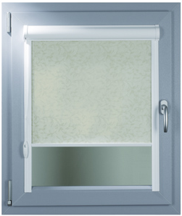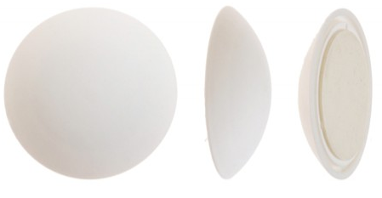
Wymiary okna:
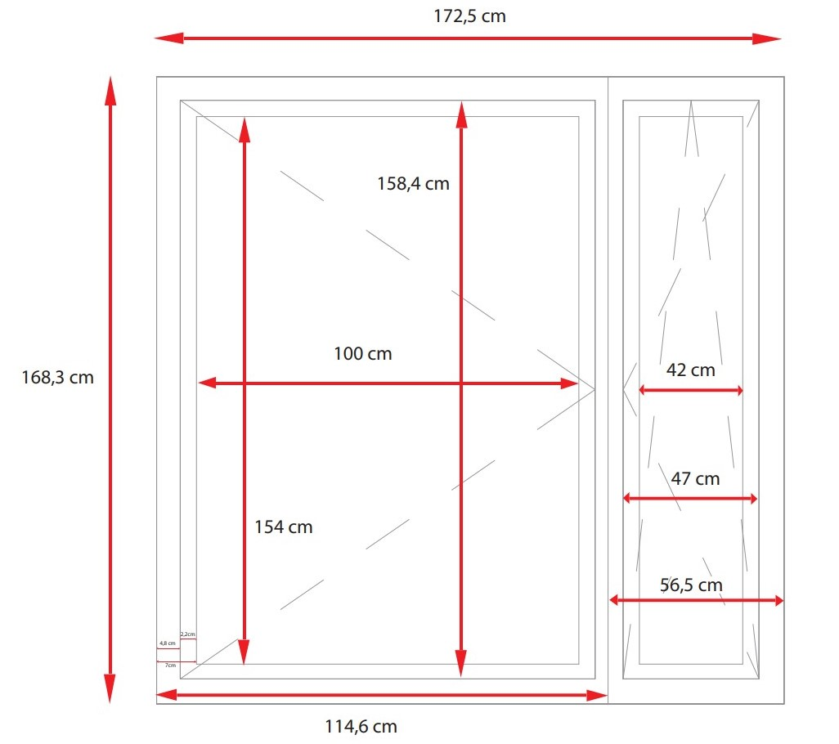

Faktyczne zdjęcie okna:
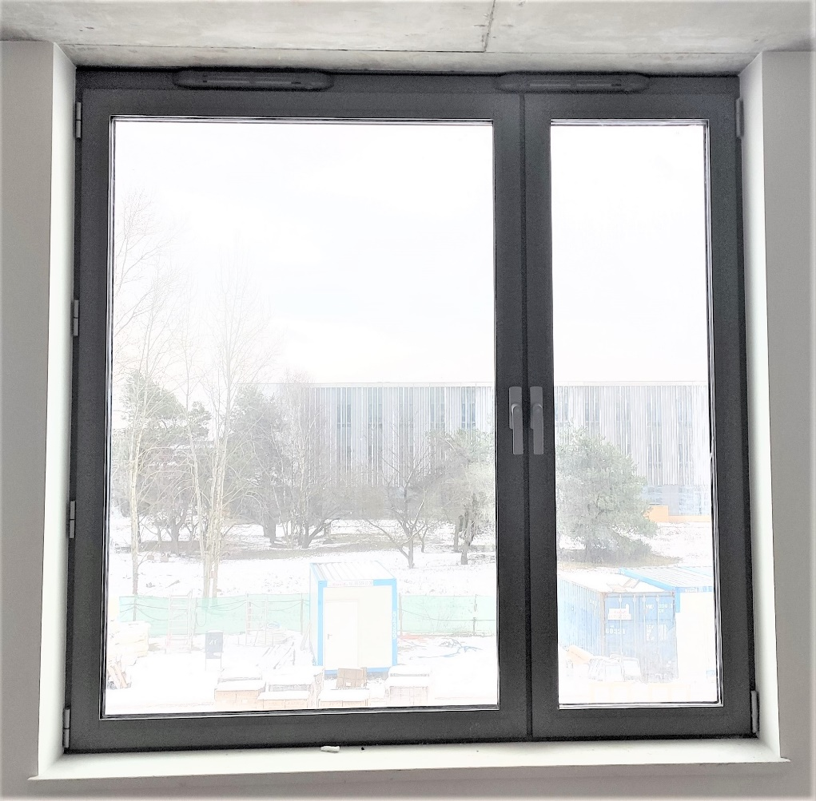
Pozostałe istotne wymagania:
Wykonawca, którego oferta zostanie wybrana jako najkorzystniejsza, przed przystąpieniem do wykonywania przedmiotu zamówienia zobowiązany będzie do odbycia wizji lokalna w celu dokładnego zweryfikowania wymiarów okien oraz uszczegółowienia wszelkich ustaleń z Zamawiającym, dotyczących realizacji zamówienia.
Wymagane dokumenty: ważny atest higieniczny pozwalający na użytkowanie tkaniny w budynkach użyteczności publicznej – składany wraz z ofertą.

